ФОРМАТ ОПИСАНИЯ УРОКА. МОДЕЛЬ «РОТАЦИЯ СТАНЦИЙ»
- Фамилия Имя Отчество автора: Баталова Светлана Николаевна.
- Место работы: Муниципальное общеобразовательное учреждение Березовская средняя общеобразовательная школа № 10.
- Должность: учитель начальных классов
- Класс: 3
- Предмет: русский язык
Тема: Способ проверки слов с парными по глухости - звонкости согласными в корне.
- Цель: (прописанная через результат): к концу урока каждый ученик будет:
знать:
- не менее 3 способов проверки слов с парными по глухости - звонкости согласными в корне.
уметь (сможет продемонстрировать):
- проверять слова с парными по глухости - звонкости согласными в корне разными способами;
- выполнять проверку по алгоритму.
- Индивидуальный лист продвижения групп (см. Приложение 1).
- Инструменты проверки достижения результата: индивидуальный лист продвижения обучающихся (см. Приложение 2).
- Основные этапы урока и планирование времени на каждый этап:
Начало урока (постановка задачи): 6 минут.
Работа на станции 1: 7 минут + 2 минуты на переходы.
Работа на станции 2: 7 минут + 2 минуты на переходы.
Работа на станции 3: 7 минут.
Завершение урока: 14 минут.
- Маршруты движения групп по станциям
Группа 1. Учитель → Онлайн → Проект
Группа 2. Онлайн → Проект → Учитель
Группа 3: Проект → Учитель → Онлайн
- Организационно-педагогические условие и описание хода урока

НАЧАЛО УРОКА
Урок начинается с презентации. На экране 1 слайд.
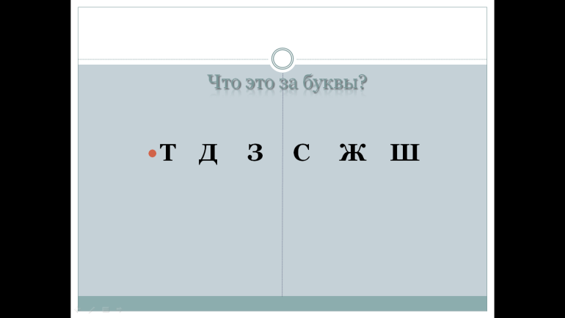
Какие они? Каких букв не хватает?
Как вы думаете, какая тема урока будет?
(корректировка ответов детей)
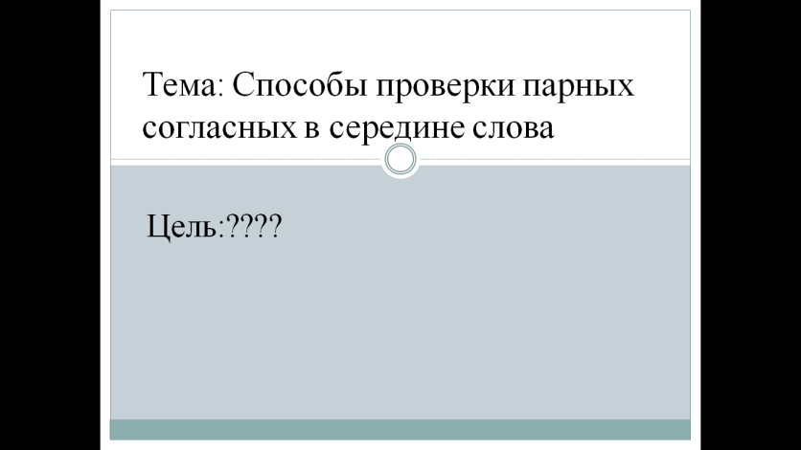
Ребята, давайте попробуем определить цель нашего урока, какой мы хотим увидеть результат в конце урока по данной теме?
Перед началом урока всем обучающимся предлагается из закрытого пакета выбрать картинку (всего картинок три – по числу групп – утята, медвежата, звездочки). Далее обучающимся необходимо рассказать о том, как будет проходить урок:
- все обучающиеся будут поделены на три группы (группы объединяются в соответствии с тем, кому какая карточка досталась: утята с утятами, медвежата с медвежатами, звездочки со звездочками),
- все группы в течение урока должны поработать на трех станциях – Учитель, Онлайн и Проект,
- у каждой группы будет свой маршрут движения (см. Приложение 1) – при этом маршруты необходимо распечатать и поместить на видное место в классе; при желании по одному варианту маршрута можно дать в каждую группу;
- время работы на каждой станции – ограничено (8 минут); отсчет времени ведется автоматически и через проектор выводится на экран (доску); по истечению времени система выдает сигнал (звонок, гонг), при котором группа должна закончить работу на текущей станции и перейти к следующей станции; для автоматического отсчета времени, используется онлайн сервис (https://classroomscreen.com/ ),
- станции подписаны (на столах стоят таблички с названиями станций),
- на каждой станции размещен раздаточный материал для каждой группы – группа садится и, взяв материалы, предназначенные для нее, приступает к работе; здесь надо заострить внимание – что на любой станции (кроме станции Учитель), работа начинается со знакомства с инструкцией.
Далее обучающимся раздаются индивидуальные листы продвижения (см. Приложение 2) и им предлагается их подписать (указать ФИ) далее идет знакомство с критериями оценивания результатов работы, исходя из планируемых результатов и заданий (приложение 9); дождавшись, когда все рассядутся, учитель запускает отсчет времени для работы на 1-ой станции.
Необходимое оснащение:
- Компьютер/ноутбук с выходом в Интернет + аудиосистема (или встроенные колонки) + проектор.
- Доступ к сайту https://classroomscreen.com/.
- Автономные для работы 3-х отдельных групп (3 станции): 1-ая станция – станция работы с Учителем, 2 станция – станция работы Онлайн, 3-я станция – станция Проектной работы.
- Таблички на каждую станцию.
- Листы движения по станциям для каждой группы.
- Индивидуальные листы продвижения.
Группа 1. Учитель → Онлайн → Проект
ГРУППА 1. Станция Учитель
- Работу с обучающимися 1-ой группы на данной станции учитель начинает с презентации, в которой показаны основные способы проверки слов с парными по глухости - звонкости согласными в корне.
- Затем повторяется алгоритм проверки слов с парными по глухости - звонкости согласными в корне, далее отрабатываются умения детей по отбору способов проверки данных с лов, даны слова, нужно вставить буквы и определить какие способы проверки могут подойти.
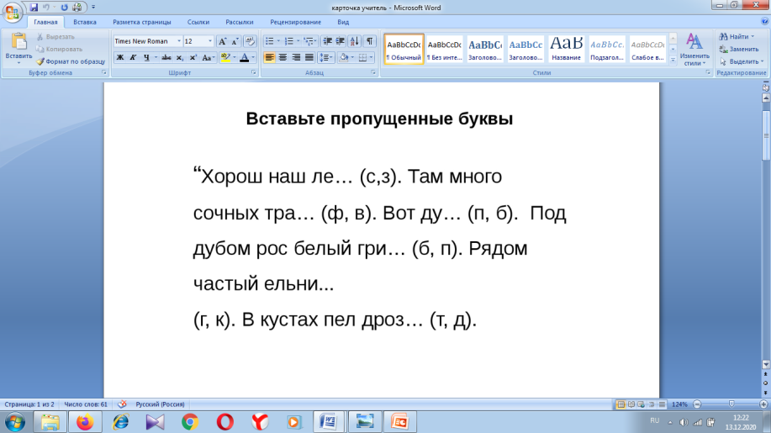
- После того, как обучающиеся повторили алгоритм и способы проверки слов с парными по глухости - звонкости согласными в корне, им предлагается заполнить свой лист продвижения.
* Если группа закончит работу до истечения времени работы на станции, ученикам предлагается выполнить дополнительное задание 3. Данное задание выполняют в своем индивидуальном листе продвижения.
Необходимое оснащение:
- Ноутбук (для демонстрации презентации)
- Индивидуальные листы продвижения.
Необходимые дидактические материалы
- Карточка заданий. (см. Приложение 3).
Группа 1. Учитель → Онлайн → Проект
ГРУППА 1. Станция Онлайн
На данной станции учащимся предлагается просмотреть видеоролик:
https://clck.ru/SRt5C и выполнить задания на платформе Яндекс Учебник по ссылке: https://clck.ru/RpMQ9
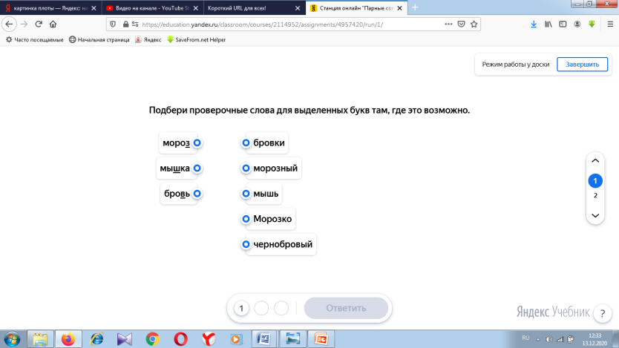
Для этого на рабочем столе каждого компьютера размещается папка «Способы проверки». Около каждого ноутбука размещена инструкция по работе на станции (см. Приложение 4). Далее учащиеся заполняют свои индивидуальные листы продвижения: записывают способы проверки данных слов (на текущий момент).
Если на данной станции ученик быстро справляется с обязательными заданиями, то ему предлагается выполнить задания со звездочкой. Данные задания ученик также выполняет в своем индивидуальном листе продвижения.
Необходимое оснащение:
- Ноутбуки (планшеты) с выходом в Интернет (1 слушатель: 1 ноутбук) и гарнитурой (наушниками).
- Индивидуальные листы продвижения.
Необходимые дидактические материалы
- Инструкция по работе на станции.
- папка на видеосюжет по теме «Способы проверки».
ГРУППА 1. Станция Проект
На данной станции учащимся предлагается работать согласно инструкции (см. Приложение 8). По результатам работ 2 –х предыдущих групп, эта группа должна будет вскрыть коробку, в которой будет послание от предыдущих групп, прочитать содержание и дополнить, если есть другие способы проверки слов с парными по глухости - звонкости согласными в корне. Оформить доску, нарисовать способы по проверке слов с парными по глухости - звонкости согласными в корне в виде КЛАСТЕРА.
Затем детям предлагается заполнить свой лист продвижения. Все результаты работы групп вывешиваются на доску, где подводится итог работы.
Необходимое оснащение:
- Папка с материалами для работы 1-ой группы – чистая бумага (2 листа), ручки/карандаши (4-5) + дидактические материалы для 1 группы.
- Шапочки (для капитана, для таймкипера, для секретаря) –( см. Приложение 6.)
- Индивидуальные листы продвижения.
Необходимые дидактические материалы
- Инструкция по работе на станции для 1-ой группы.
Группа 2. Онлайн → Проект → Учитель

ГРУППА 2. Станция Онлайн
На данной станции учащимся предлагается просмотреть видеоролик:
https://clck.ru/SRt5C и выполнить задания на платформе Яндекс Учебник по ссылке: https://clck.ru/RpMQ9
Для этого на рабочем столе каждого компьютера размещается папка «Способы проверки». Около каждого ноутбука размещена инструкция по работе на станции (см. Приложение 4). Далее учащиеся заполняют свои индивидуальные листы продвижения: записывают способы проверки данных слов (на текущий момент).
Если на данной станции ученик быстро справляется с обязательными заданиями, то ему предлагается выполнить задания со звездочкой. Данные задания ученик также выполняет в своем индивидуальном листе продвижения.
Необходимое оснащение:
- Ноутбуки (планшеты) с выходом в Интернет (1 слушатель: 1 ноутбук) и гарнитурой (наушниками).
- Индивидуальные листы продвижения.
Необходимые дидактические материалы
- Инструкция по работе на станции.
- папка на видеосюжет по теме «Способы проверки».
ГРУППА 2. Станция Проект
На данной станции учащимся предлагается работать согласно инструкции (см. Приложение 6).
Детям нужно будет достать из своего файла послание, которое им отправила предыдущая группа, склеить лист А4 с листом этой группы, дополнить способы проверки слов с парными по глухости - звонкости согласными в корне, дописав послание предыдущей группы. Затем отправить послание следующей группе, отпустив его в коробку.
Далее детям предлагается заполнить свой лист продвижения.
Для работы в папке для вашей группы вы найдете все самое необходимое: чистые листы бумаги, ручки/карандаши, ножницы, клей.
Необходимое оснащение:
- Папка с материалами для работы 2-ой группы – чистая бумага (2 листа), ручки/карандаши (4-5) + дидактические материалы для 2 группы.
- Шапочки (для капитана, для таймкипера, для секретаря) –( см. Приложение 6)
- Индивидуальные листы продвижения.
Необходимые дидактические материалы
- Инструкция по работе на станции для 2-ой группы;
ГРУППА 2. Станция Учитель
Работу с обучающимися 2-ой группы на данной станции учитель начинает с вопроса:
-Что вы узнали, работая на 2 станциях?
- Далее презентация, в которой показаны основные способы проверки слов с парными по глухости - звонкости согласными в корне.
- Затем повторяется алгоритм проверки слов с парными по глухости - звонкости согласными в корне, далее отрабатываются умения детей по отбору способов проверки данных с лов, даны слова, нужно вставить буквы и определить какие способы проверки могут подойти.
- После того, как обучающиеся повторили алгоритм и способы проверки слов с парными по глухости - звонкости согласными в корне, им предлагается заполнить свой лист продвижения.
* Если группа закончит работу до истечения времени работы на станции, ученикам предлагается выполнить дополнительное задание 3. Данное задание выполняют в своем индивидуальном листе продвижения.
Необходимое оснащение:
- Ноутбук (для демонстрации презентации)
- Индивидуальные листы продвижения.
Необходимые дидактические материалы
- Карточка заданий. (см. Приложение 3).
ГРУППА 3. Станция Проект
Это первая станция для группы. Как и все предыдущие группы, первое, с чего начинает работать группа – это со знакомства с инструкцией (см. Приложение 5). Сначала детям в их папке будут положены памятки со способами проверки слов с парными по глухости - звонкости согласными в корне (Приложение 11).
Детям предлагается подписать способы проверки слов с парными по глухости - звонкости согласными в корне по картинкам (наклеить эти картинки на лист А4 и подписать внизу способы проверки), (Приложение 10). Далее нужно на обороте листа с вашим заданием сочинить послание для 2 группы и положить в папку под номером 2.
Далее детям предлагается заполнить свой лист продвижения.
Для работы в папке для вашей группы вы найдете все самое необходимое: чистые листы бумаги, ручки/карандаши, ножницы, клей.
Необходимое оснащение:
- Папка с материалами для работы 3-ой группы – чистая бумага (2 листа), ручки/карандаши (4-5) + дидактические материалы для 3 группы.
- Шапочки (для капитана, для таймкипера, для секретаря) – (см. Приложение 6.)
- Индивидуальные листы продвижения.
Необходимые дидактические материалы
- Инструкция по работе на станции для 3-ой группы;
ГРУППА 3. Станция Учитель
Учитель, опираясь на работу группы, проделанную на предыдущей станции (станция Проект), в ходе беседы выясняет – какое задание выполняла группа.
-Какие способы проверки слов с парными по глухости - звонкости согласными в корне они узнали?
- Далее презентация, в которой показаны основные способы проверки слов с парными по глухости - звонкости согласными в корне.
- Затем повторяется алгоритм проверки слов с парными по глухости - звонкости согласными в корне, далее отрабатываются умения детей по отбору способов проверки данных с лов, даны слова, нужно вставить буквы и определить какие способы проверки могут подойти.
- После того, как обучающиеся повторили алгоритм и способы проверки слов с парными по глухости - звонкости согласными в корне, им предлагается заполнить свой лист продвижения.
* Если группа закончит работу до истечения времени работы на станции, ученикам предлагается выполнить дополнительное задание 3. Данное задание выполняют в своем индивидуальном листе продвижения.
Необходимое оснащение:
- Ноутбук (для демонстрации презентации)
- Индивидуальные листы продвижения.
Необходимые дидактические материалы
- Карточка заданий. (см. Приложение 3).
ГРУППА 3. Станция Онлайн
На данной станции учащимся предлагается просмотреть видеоролик:
https://clck.ru/SRt5C и выполнить задания на платформе Яндекс Учебник по ссылке: https://clck.ru/RpMQ9
Для этого на рабочем столе каждого компьютера размещается папка «Способы проверки». Около каждого ноутбука размещена инструкция по работе на станции (см. Приложение 4). Далее учащиеся заполняют свои индивидуальные листы продвижения: записывают способы проверки данных слов (на текущий момент).
Если на данной станции ученик быстро справляется с обязательными заданиями, то ему предлагается выполнить задания со звездочкой. Данные задания ученик также выполняет в своем индивидуальном листе продвижения.
Необходимое оснащение:
- Ноутбуки (планшеты) с выходом в Интернет (1 слушатель: 1 ноутбук) и гарнитурой (наушниками).
- Индивидуальные листы продвижения.
Необходимые дидактические материалы
- Инструкция по работе на станции.
- папка на видеосюжет по теме «Способы проверки».
ЗАВЕРШЕНИЕ УРОКА
По окончанию работы на станциях учитель подводит итог проделанной работе.
- Вспомните цель нашего урока. Мы добились данной цели? Рефлексию провести по приёму «Билет на выход»
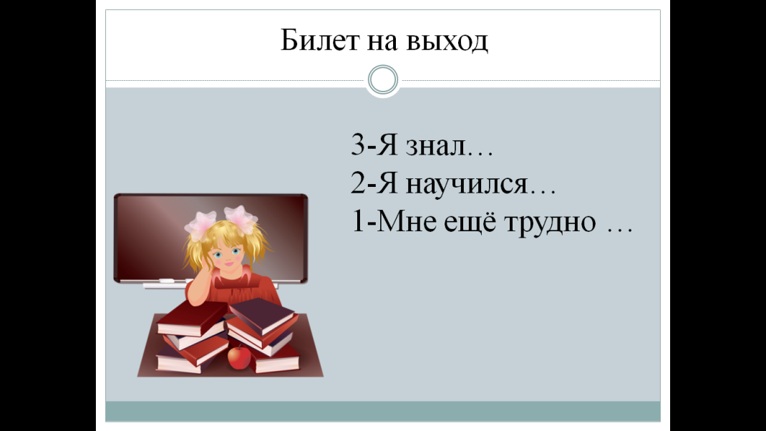
Наряду с этим, учащимся предлагается провести самооценку своего продвижения – для этого им необходимо зачитать получившиеся итоговые выводы в листах продвижения. Сравнить ответы, дополнить и при необходимости, внести корректировки в свой лист.
- Кто успел выполнить все задания и дополнительное? Кто желает представить получившийся результат?
Необходимое оснащение:
- листы продвижения,
- Ноутбуки (планшеты) с выходом в Интернет
Домашнее задание:
Придумать слова с парными по глухости - звонкости согласными в корне на разные способы проверки.

Приложение 1. ИНДИВИДУАЛЬНЫЙ ЛИСТ ПРОДВИЖЕНИЯ ГРУПП
1 ГРУППА

2 ГРУППА

3 ГРУППА

Приложение 2. ИНДИВИУДАЛЬНЫЙ ЛИСТ ПРОДВИЖЕНИЯ ОБУЧАЮЩИХСЯ
Фамилия Имя
ЗАДАНИЕ 1
- Запиши, с какими способами проверки слов с с парными по глухости - звонкости согласными в корне ты познакомился, вписав свой ответ в соответствующую колонку таблицы:
после работы на станции «Онлайн» | после работы на станции «Учитель» | после работы на станции «Проектная работа»
Способы проверки: | Способы проверки: | Способы проверки:
- Запиши итоговый вывод
Выписать способы проверки слов с парными по глухости - звонкости согласными в корне

ЗАДАНИЕ 2
Выбери правильный способ проверки орфограммы и соедини стрелкой.
Проверяемое и проверочное слово | Способ проверки
Зуб - зубик | Из одной части речи в другую
Крот – нет крота | Один - много
Кот - коты | Ласковое слово
Завод - заводить | Добавочное слово НЕТ

ЗАДАНИЕ 3*
Вставить правильно буквы, написать проверочное слово и указать способ проверки.
Проверяемое слово | Проверочное слово | Способ проверки
Горо …(д/т)
Лё…(г/к)ий
Хле…(б/п)

ПРИЛОЖЕНИЕ 3
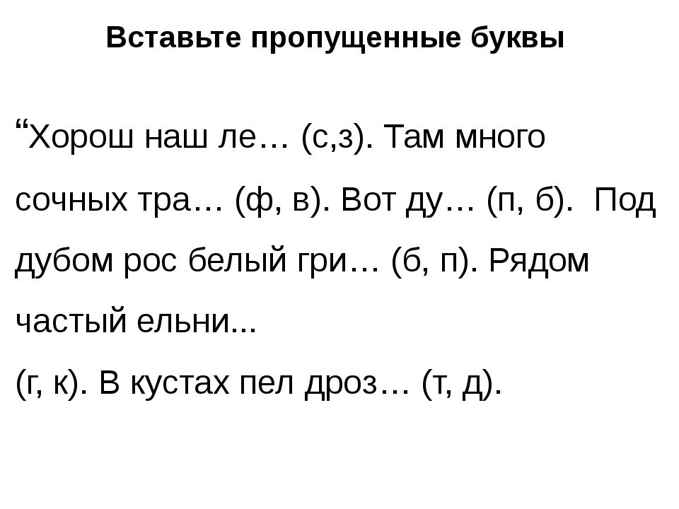

Приложение 4. ИНСТРУКЦИЯ ДЛЯ РАБОТЫ НА СТАНЦИИ ОНЛАЙН
ВРЕМЯ РАБОТЫ НА СТАНЦИИ – 7 МИНУТ
- Возьмите индивидуальный лист продвижения.
- Если Вы этого еще не делали ранее, впишите в него свою фамилию и имя (полностью и разборчиво).
- Откройте компьютер.
- На рабочем столе своего компьютера найдите папку «Способы проверки».
- Двойной щелчок левой клавишей мыши по папке вы увидите в ней видео файл, двойной щелчок левой клавишей мыши по видео автоматически открывает его.
- После просмотра видеосюжета, зайдите на платформу Яндекс Учебник как ученик под своим логином и паролем на предмет русский язык.
- Выполните задание, которое называется Станция онлайн "Парные согласные". При необходимости посмотрите видеосюжет повторно.
- Выполните Задание 1 в индивидуальном листе продвижения. Сформулируйте вывод так, как понимаете его на текущий момент, записав формулировку в соответствующую колонку (например, если вы работаете на станции «Онлайн», то формулировку записывайте в колонку с аналогичным названием.

Если у вас осталось время, мы предлагаем Вам в индивидуальном листе продвижения выполнить дополнительное Задание 3.
Приложение 5. ГРУППА 3. ИНСТРУКЦИЯ ДЛЯ РАБОТЫ НА СТАНЦИИ ПРОЕКТ
ВРЕМЯ РАБОТЫ НА СТАНЦИИ – 7 МИНУТ
1.Выберите капитана своей группы.

2.Как только капитан выбран, он должен надеть на голову отличительный знак – кепку капитана! (Кепка лежит на столе.) Капитан организует работу всей группы.
3.Выберите в группе – таймкипера (он будет следить за временем; для этого у вас есть будильник или можно воспользоваться сотовым телефоном), секретаря, который будет записывать идеи участников.
4.Как только роли распределены, таймкипер и секретарь должны надеть на голову отличительные знаки! (Кепки лежат на столе.)

5.Приступайте к работе – за 7 минут вам надо посмотреть памятки со способами проверки слов с парными по глухости - звонкости согласными в корне (Приложение 11).

6. Вырезать картинки (Приложение 10), наклеить на лист А4, далее под картинками напишите, какие слова получились, ниже под словами, напишите, какой способ проверки вы использовали.

7. Далее, представьте, что вы, находитесь на необитаемом острове и вы единственные знаете секрет проверки слов с парными по глухости - звонкости согласными в корне, Сочините послание своим потомкам, если вы не отправите это послание, то люди навсегда забудут, как проверять эту орфограмму (нужно на обороте листа с вашим заданием сочинить послание для 2 группы и положить в папку под номером 2).
Для работы в папке для вашей группы вы найдете все самое необходимое: чистые листы бумаги, ручки/карандаши, ножницы, клей.

8.Выполните Задание 1 в индивидуальном листе продвижения. Сформулируйте вывод так, как понимаете его на текущий момент, записав формулировку в соответствующую колонку (например, если вы работаете на станции «Проект», то формулировку записывайте в колонку с аналогичным названием.

9.Если у вас осталось время, мы предлагаем Вам в индивидуальном листе продвижения выполнить дополнительное задание 3.

Приложение 6. ЗАГОТОВКИ ДЛЯ ШАПОЧЕК
ШАПОЧКА ДЛЯ КАПИТАНА

ШАПОЧКА ДЛЯ ТАЙМКИПЕРА

ШАПОЧКА ДЛЯ СЕКРЕТАРЯ

Приложение 7. ГРУППА 2. ИНСТРУКЦИЯ ДЛЯ РАБОТЫ НА СТАНЦИИ ПРОЕКТ
ВРЕМЯ РАБОТЫ НА СТАНЦИИ – 7 МИНУТ
1.Выберите капитана своей группы.

2.Как только капитан выбран, он должен надеть на голову отличительный знак – кепку капитана! (Кепка лежит на столе.) Капитан организует работу всей группы.
3.Выберите в группе – таймкипера (он будет следить за временем; для этого у вас есть будильник или можно воспользоваться сотовым телефоном), секретаря, который будет записывать идеи участников.
4.Как только роли распределены, таймкипер и секретарь должны надеть на голову отличительные знаки! (Кепки лежат на столе.)

5.Приступайте к работе – за 7 минут вам надо достать из своего файла послание, которое вам отправили предки (предыдущая группа)

6. Склейте лист А4 с листом этой группы дополните способы проверки слов с парными по глухости - звонкости согласными в корне.

7.Представьте, что вы, находитесь на необитаемом острове и вы единственные знаете секрет проверки слов с парными по глухости - звонкости согласными в корне, если вы не отправите это послание, то люди навсегда забудут, как проверять эту орфограмму, напишите письмо в будущее, чтобы люди узнали эти способы проверки данных слов.
Затем отправьте послание своим потомкам, отпустите в коробку письмо для них!!!
Для работы в папке для вашей группы вы найдете все самое необходимое: чистые листы бумаги, ручки/карандаши, ножницы, клей.

8.Выполните Задание 1 в индивидуальном листе продвижения. Сформулируйте вывод так, как понимаете его на текущий момент, записав формулировку в соответствующую колонку (например, если вы работаете на станции «Проект», то формулировку записывайте в колонку с аналогичным названием.

9.Если у вас осталось время, мы предлагаем Вам в индивидуальном листе продвижения выполнить дополнительное задание 3.

Приложение 8. ГРУППА 1. ИНСТРУКЦИЯ ДЛЯ РАБОТЫ НА СТАНЦИИ ПРОЕКТ
ВРЕМЯ РАБОТЫ НА СТАНЦИИ – 7 МИНУТ
1.Выберите капитана своей группы.
2.Как только капитан выбран, он должен надеть на голову отличительный знак – кепку капитана! (Кепка лежит на столе.) Капитан организует работу всей группы.
3.Выберите в группе – таймкипера (он будет следить за временем; для этого у вас есть будильник или можно воспользоваться сотовым телефоном), секретаря, который будет записывать идеи участников.
4.Как только роли распределены, таймкипер и секретарь должны надеть на голову отличительные знаки! (Кепки лежат на столе.)

5.Приступайте к работе – за 7 минут вам надо вскрыть коробку и достать послание от ваших предков (предыдущих групп), прочитайте содержание.

6.Дополните способы проверки, если предыдущие группы указали не все.
7.Оформите доску, вывесив все послания вам на неё, затем сделайте свой вывод и нарисуйте способы по проверке слов с парными по глухости - звонкости согласными в корне в виде КЛАСТЕРА.
Для работы в папке для вашей группы вы найдете все самое необходимое: чистые листы бумаги, ручки/карандаши, ножницы, клей.

8.Выполните Задание 1 в индивидуальном листе продвижения. Сформулируйте вывод так, как понимаете его на текущий момент, записав формулировку в соответствующую колонку (например, если вы работаете на станции «Проект», то формулировку записывайте в колонку с аналогичным названием.
9.Если у вас осталось время, мы предлагаем Вам в индивидуальном листе продвижения выполнить дополнительное задание 3.

Критерии оценивания по индивидуальному листу продвижения обучающихся

№ | Критерий | Индикаторы и баллы
 | Знает разные способы проверки слов с парными по глухости - звонкости согласными в корне | 0 –не знает или знает только один способ проверки слов  1- знает не менее 2 способов проверки слов  2-знает не менее 4 способов проверки слов
 | Соотнесение способов проверки в проверочным словом | 0 – не может соотносить проверочное слово со способом проверки по данной орфограмме  1- правильно соотносит проверочные слова со способом проверки по данной орфограмме
 | Применение способов проверки на практике | 0 – допустил ошибки во всех словах или справился только с одним заданием  1- правильно выполнил задания в 2 словах  2- правильно выполнил задания в 3 словах
5 баллов - отметка «5»
4 балла – отметка «4»
3 балла – отметка «3»
2 балла и менее – отметка «2»

Приложение 10.
Карточки для работы 3 группы на станции проект.
Подпишите способ проверки, который соответствует картинкам.

1._______________________________________________________________________________
________________________________________________________________________________
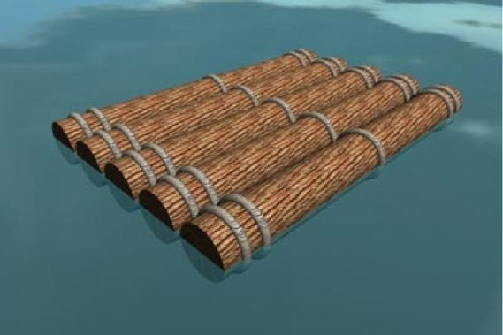
2.______________________________________________________________________________
_________________________________________________________________________________

Приложение 11.
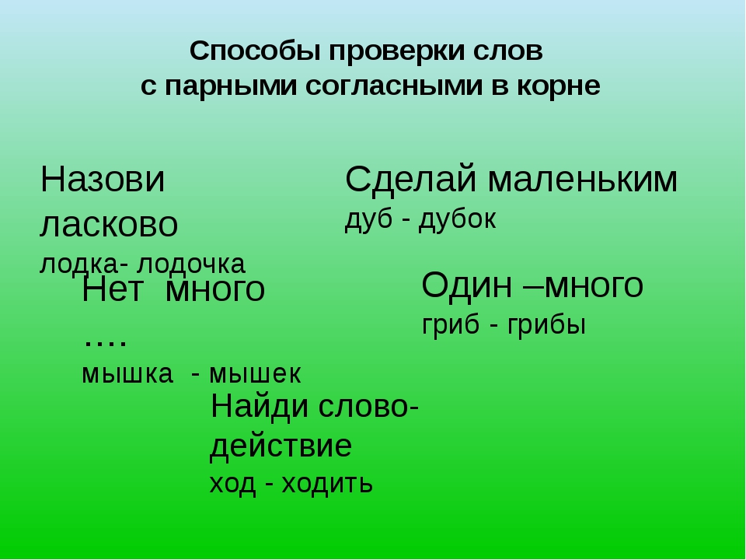

Например, тест, опрос, выполнение задания, создание продукта (результат проекта), самостоятельная/контрольная работа,

